Je suis venu au monde par 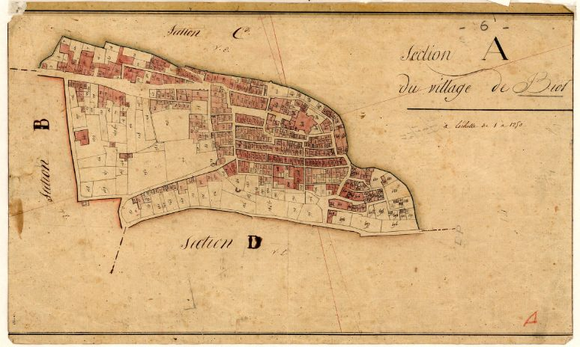un beau jour d’été, en 1960 à st Maur des Fossés !